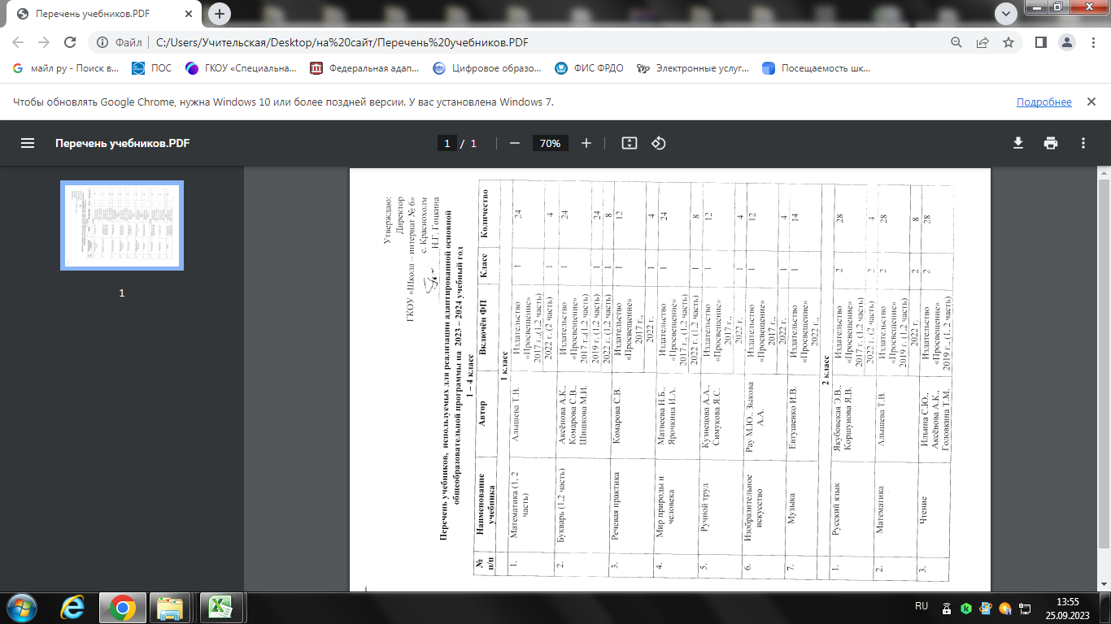

|  |  |  |  |  |  |
| --- | --- | --- | --- | --- | --- |
| 4. | Речевая практика | Комарова С.В. | Издательство «Просвещение»  2017 г., | 2 | 14 |
| 2022 г. | 2 | 4 |
| 5. | Ручной труд | Кузнецова А.А., Симукова Я.С. | Издательство «Просвещение»  2017 г., | 2 | 14 |
| 2022 г. | 2 | 4 |
| 6. | Мир природы и человека | Матвеева Н.Б., Ярочкина И.А. | Издательство «Просвещение»  2017 г. (1,2 часть) | 2 | 28 |
| 2022 г. | 2 | 8 |
| 7. | Изобразительное искусство | Рау М.Ю., Зыкова А.А. | Издательство «Просвещение»  2019 г., | 2 | 16 |
| 2022 г. | 2 | 4 |
| 8. | Музыка | Евтушенко И.В. | Издательство «Просвещение»  2022 г. | 2 | 14 |
|  | **3 класс** | | | | |
| 1. | Русский язык | Якубовская Э.В., Коршунова Я.В. | Издательство «Просвещение»  2017 г. (1,2 часть) | 3 | 30 |
| 2022 г. | 3 | 8 |
| 2. | Чтение | Ильина С.Ю.  Богданова А.А. | Издательство «Просвещение»  2017 г. (1,2 часть) | 3 | 28 |
| 2022 г. | 3 | 8 |
| 3. | Математика | Алышева Т.В. | Издательство «Просвещение»  2019 г. (1,2 часть) | 3 | 28 |
| 2022 г. | 3 | 8 |
| 4. | Мир природы и человека | Матвеева Н.Б., Ярочкина И.А. | Издательство «Просвещение»  2017 г. (1,2 часть) | 3 | 28 |
| 2022 г. | 3 | 8 |
| 5. | Речевая практика | Комарова С.В. | Издательство «Просвещение»  2017 г. | 3 | 14 |
| 2022 г. | 3 | 4 |
| 6. | Изобразительное искусство | Рау М.Ю., Зыкова А.А. | Издательство «Просвещение»  2019 г. | 3 | 16 |
| 2022 г. | 3 | 4 |
| 7. | Ручной труд | Кузнецова А.А., Симукова Я.С. | Издательство «Просвещение»  2017 г. | 3 | 14 |
| 2022 г. | 3 | 4 |
|  | **4 класс** | | | | |
| 1. | Русский язык | Якубовская Э.В., Коршунова Я.В. | Издательство «Просвещение» | 4 | 28 |
| 2017 г. (1,2 часть)  2022 г. | 4 | 8 |
| 2. | Чтение | Ильина С.Ю. | Издательство «Просвещение»  2017 г. (1,2 часть) | 4 | 28 |
| 2022 г. (1,2 часть) | 4 | 8 |
| 3. | Математика (1,2 часть) | Алышева Т.В. | Издательство «Просвещение»  2019 г. | 4 | 28 |
| 2022 г. | 4 | 8 |
| 4. | Мир природы и человека | Матвеева Н.Б., Ярочкина И.А. | Издательство «Просвещение»  2017 г. (1,2 часть) | 4 | 28 |
| 2022 г. | 4 | 8 |
| 5. | Речевая практика | Комарова С.В. | Издательство «Просвещение»  2017 г. | 4 | 14 |
| 6. | Ручной труд | Кузнецова А.А., Симукова Я.С. | Издательство «Просвещение»  2017 г. | 4 | 14 |
| 2022 г. | 4 | 4 |
| 7. | Изобразительное искусство | Рау М.Ю., Зыкова А.А. | Издательство «Просвещение»  2019 г. | 4 | 16 |
| 2022 г. | 4 | 4 |

Утверждаю

Директор

ГКОУ « Школа – интернат № 6»

с. Краснохолм

___________ Н.Г.Гоцкина

**Перечень учебников, используемых для реализации адаптированной основной общеобразовательной программы на 2023 – 2024 учебный год**

**5-9 класс**

|  |  |  |  |  |  |
| --- | --- | --- | --- | --- | --- |
| **№ п/п** | **Наименование учебника** | **Автор** | **Включён ФП** | **Класс** | **Количество** |
|  | **5 класс** | | | | |
| 1. | Русский язык | Якубовская Э.В., Галунчикова Н.Г. | Издательство «Просвещение»  2019 г. | 5 | 15 |
| 2. | Чтение | Малышева З.Ф. | Издательство «Просвещение»  2017 г., | 5 | 5 |
| 2019 г., | 5 | 10 |
| 2022 г. | 5 | 4 |
| 3. | Математика | Перова М.Н  Капустина Г.М | Издательство «Просвещение»  2020 г | 5 | 15 |
| 4. | Природоведение | Лифанова Т.М.  Соломина Е.Н. | Издательство «Просвещение»  2017 г., | 5 | 14 |
| 2022 г. | 5 | 5 |
| 5. | Швейное дело | Картушина Г.Б., Мозгова Г.Г. | Издательство «Просвещение»  2017 г | 5 | 5 |
| 6. | Изобразительное искусство | Рау М.Ю., Зыкова А.А. | Издательство «Просвещение»  2022 г | 5 | 15 |
|  | **6 класс** | | | | |
| 1. | Русский язык | Якубовская Э.В., Галунчикова Н.Г. | Издательство «Просвещение»  2019 г. | 6 | 15 |
| 2. | Чтение | Бгажнокова И.М.,  Погостина Е.О. | Издательство «Просвещение»  2018 г. | 6 | 5 |
| 2019 г., | 6 | 10 |
| 2022 г. | 6 | 4 |
| 3. | Математика | Перова М.Н., Капустина Г.М. | Издательство «Просвещение»  2020 г. | 6 | 15 |
| 4. | Биология | Никишов А.И. | Издательство «Просвещение»  2017 г. | 6 | 10 |
| 2020 г. | 6 | 5 |
| 5. | Швейное дело | Картушина Г.Б., Мозгова Г.Г. | Издательство «Просвещение»  2019 г. | 6 | 10 |
| 6. | География | Лифанова Т.М.  Соломина Е.Н. | Издательство «Просвещение»  2020 г. | 6 | 16 |
| 7. | Мир истории | Бгажнокова И.М., Смирнова Л.В. | Издательство «Просвещение»  2019 г. | 6 | 16 |
| 8. | Природоведение | Лифанова Т.М.  Соломина Е.Н. | Издательство «Просвещение»  2017 г., | 6 | 5 |
| 2020 г. | 6 | 10 |
|  | **7 класс** | | | | |
| 1. | Русский язык | Якубовская Э.В., Галунчикова Н.Г. | Издательство «Просвещение»  2019 г.,  2022 г. | 7 | 15  4 |
| 2. | Чтение | Аксёнова А.К. | Издательство «Просвещение»  2017 г., | 7 | 5 |
| 2019 г. | 7 | 10 |
| 2022 г. | 7 | 4 |
| 3. | Математика | Алышева Т.В. | Издательство «Просвещение»  2020 г. | 7 | 15 |
| 4. | Биология | Клепинина З.М. | Издательство «Просвещение»  2017 г. | 7 | 10 |
| 2020 г. | 7 | 5 |
| 5. | История Отечества | Бгажнокова И.М., Смирнова Л.В. | Издательство «Просвещение»  2019 г. | 7 | 16 |
| 6. | География | Лифанова Т.М.  Соломина Е.Н. | Издательство «Просвещение»  2017 г., | 7 | 6 |
| 2020 г. | 7 | 10 |
| 7. | Швейное дело | Картушина Г.Б., Мозгова Г.Г. | Издательство «Просвещение»  2019 г. | 7 | 10 |
|  | **8 класс** | | | | |
| 1. | Русский язык | Якубовская Э.В., Галунчикова Н.Г. | Издательство «Просвещение»  2019 г. | 8 | 15 |
| 2. | Чтение | Малышева З.Ф. | Издательство «Просвещение»  2017 г, | 8 | 5 |
| 2019 г., | 8 | 9 |
| 2022 г. | 8 | 4 |
| 3. | Математика | Эк В.В. | Издательство «Просвещение»  2020 г. | 8 | 15 |
| 4. | Биология | Никишов А.И., Теремов А.В. | Издательство «Просвещение»  2018 г. | 8 | 10 |
| 2020 г. | 8 | 5 |
| 5. | История Отечества | Бгажнокова И.М., Смирнова Л.В. | Издательство «Просвещение»  2019 г. | 8 | 16 |
| 6. | География | Лифанова Т.М.  Соломина Е.Н. | Издательство «Просвещение»  2017 г., | 8 | 5 |
| 2020 г. | 8 | 10 |
| 7. | Швейное дело | Картушина Г.Б., Мозгова Г.Г. | Издательство «Просвещение»  2019 г. | 8 | 10 |
|  | **9 класс** | | | | |
| 1. | Русский язык | Якубовская Э.В., Галунчикова Н.Г. | Издательство «Просвещение»  2019 г.,  2022 г. | 9 | 15  4 |
| 2. | Чтение | Аксёнова А.К., Шишкова М.И. | Издательство «Просвещение»  2017 г., | 9 | 5 |
| 2019 г., | 9 | 9 |
| 2022 г. | 9 | 4 |
| 3. | Математика | Антропов А.П., Ходот А.Ю., Ходот Т.Г. | Издательство «Просвещение»  2019 г. | 9 | 16 |
| 4. | Биология | Соломина Е.Н., Шевырёва Т.В. | Издательство «Просвещение»  2018 г. | 9 | 10 |
| 2020 г. | 9 | 5 |
| 5. | История Отечества | Бгажнокова И.М., Смирнова Л.В. | Издательство «Просвещение»  2019 г.,  2022 г. | 9 | 16  4 |
| 6. | География | Лифанова Т.М.  Соломина Е.Н. | Издательство «Просвещение»  2017 г., | 9 | 5 |
| 2020 г. | 9 | 10 |
| 7. | Швейное дело | Картушина Г.Б., Мозгова Г.Г. | Издательство «Просвещение»  2017 г. | 9 | 7 |